新 书 推 荐

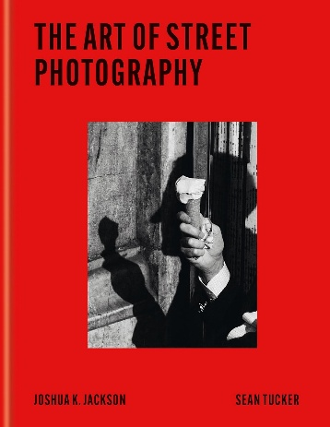
中文书名：《街头摄影艺术：表达瞬间》
英文书名：THE ART OF STREET PHOTOGRAPHY: Express the Moment
作 者：Joshua K Jackson, Sean Tucker
出 版 社：Octopus
代理公司：Marco Rodino Agency/ANA/Jessica
页 数：272页
出版时间：2026年6月
代理地区：中国大陆、台湾
审读资料：电子稿
类 型：摄影
亚马逊畅销书排名：
#1 New Release in Street Photography
#10 in Digital Photography (Books)
#12 in Photography Reference (Books)

卖点：

- 热点趋势：仅2023年，全球就拍摄了超过1.2万亿张照片，其中街头摄影是增长最快的类型之一。仅在Instagram上，#街头摄影标签就被使用了120多万次，反映出对这种风格相关内容的巨大需求。

- 作者简介：约书亚·K·杰克逊（Joshua K.Jackson）和肖恩·塔克（Sean Tucker）是国际知名的街头摄影师和教育家，他们的书籍、展览和在线平台激发了全球数十万人的灵感，得到主要媒体报道，在印刷和数字媒体上都有强大的粉丝团体。

- 同类作品：《像街头摄影师一样思考》（Think Like a Street Photographer，对个人销售6100本）、《乔尔·迈耶罗维茨：我如何拍照》（Joel Meyerowitz: How I Make Photographs，对个人销售5800 本）和《街头摄影师手册》（The Street Photographer's Manual，对个人销售6000 本）。

内容简介：

在《街头摄影艺术》一书中，摄影师约书亚·K·杰克逊和肖恩·塔克提出了一种更具解释性和艺术性的街头摄影方法。

这本书将街头摄影的范围从更传统的“报道摄影”根源扩展到展示个人自己的主观和创造性的视觉声音。在本书中，你将了解如何将公共空间用作画布，将相机用作个人表达的工具。这种方法邀请你为你的工作注入个人意义，并分享你对世界的看法，因为你试图以非凡的方式展示平凡的日常生活。

无论你是经验丰富的街头摄影师还是刚刚开始接触街头摄影，这本书都会激发你的好奇心和创造力。充满智慧、鼓励和引人注目的图片，《街头摄影艺术》将把你的摄影从单纯的技术练习转变为真正的艺术。


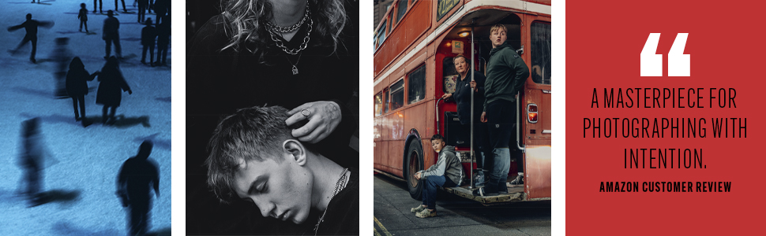

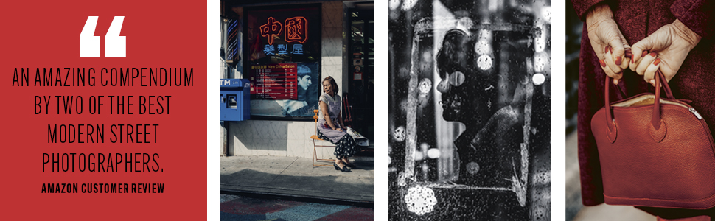

作者简介：


约书亚·K·杰克逊（Joshua K.Jackson）是英国伦敦的一名摄影师。他的作品探讨了街道上的日常元素如何超越其最初的形式，体现出更深层次的意义。约书亚的作品已在英国、欧洲、美国和亚洲展出。他出版了两本专著，《Soho夜未眠》（Sleepless In Soho，2020年）和《现代悖论》（Modern Paradox，2022年）。他的个人网站是https://www.joshkjack.com，Instagram是https://www.instagram.com/joshkjack。


肖恩·塔克（Sean Tucker）是一名摄影师、电影制作人、作家和公众演说家，常驻英国。在迄今为止的职业生涯中，他帮助个人、慈善机构和大型跨国公司在20多个国家讲述故事。近年来，他开设了一个受欢迎的YouTube频道，在那里他寻求为各行各业的其他摄影师和创意人士带来灵感。2021年，他还出版了《创造中的意义》（The Meaning in the Making），这是一本关于创造性生活的哲学著作。他的Instagram是https://www.instagram.com/seantuck，油管https://www.youtube.com/@seantuck，个人网站：https://www.seantucker.photography。

《街头摄影艺术：表达瞬间》

引言：报纸与画布

第一章：心态
第二章：相机
第三章：展示
第四章：组成
第五章：方法
第六章：主题
第七章：视角

尾声：向我们展示你的世界

感谢您的阅读！
请将反馈信息发至：版权负责人
Email：Rights@nurnberg.com.cn
安德鲁·纳伯格联合国际有限公司北京代表处
北京市海淀区中关村大街甲59号中国人民大学文化大厦1705室, 邮编：100872
电话：010-82504106
公司网址：http://www.nurnberg.com.cn
书目下载：http://www.nurnberg.com.cn/booklist_zh/list.aspx
书讯浏览：http://www.nurnberg.com.cn/book/book.aspx
视频推荐：http://www.nurnberg.com.cn/video/video.aspx
豆瓣小站：http://site.douban.com/110577/
新浪微博：安德鲁纳伯格公司的微博_微博 (weibo.com)
小 红 书：“安德鲁读书”， “安德鲁童书”
微信订阅号：ANABJ2002


